ГБУ РК «Центр «Наследие»
имени Питирима Сорокина»

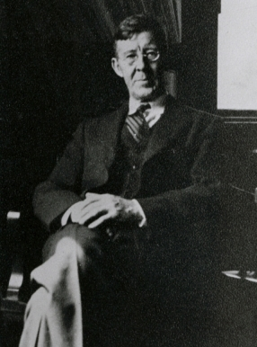
Сорокинские чтения
(Круглый стол)

«Перспективы сохранения и изучения
научного наследия П.А. Сорокина»

2 февраля 2018 г.

ПРОГРАММА
ГАУ РК «Дом дружбы
народов Республики Коми»
(Сыктывкар, Ленина 74, Малый зал)

2 февраля 2018 г. Начало 10.00.

Выступление министра национальной политики Республики Коми
Галины Ивановны Габушевой.

Доклады:
Кузиванова Ольга Юрьевна – директор ГБУ РК «Центр “Наследие” имени Питирима Сорокина», к.и.н. «Центр «Наследие» имени П. Сорокина: деятельность, итоги, перспективы»
Конюхов Алексей Кимович – заместитель директора ГБУ РК «Центр “Наследие” имени Питирима Сорокина», к.с.н.; Сапов Вадим Вениаминович – старший научный сотрудник Института социологии РАН «Об издании Собрания сочинений П. А. Сорокина»
Ломоносова Марина Васильевна – доцент кафедры теории и истории социологии Санкт-Петербургского государственного университета, к.с.н. «Питирим Сорокин: от социологического анализа Русской революции 1917 года к сохранению российских исследовательских академических традиций в Америке»

Кофе-брейк- 11.30-11.45

Выступления:
Зюзев Николай Федосеевич – профессор кафедры философии и этики СГУ им. П. Сорокина, научный руководитель Международного центра социальных исследований, д.филос.н. «О деятельности Международного центра социальных исследований»
Ковалев Виктор Антонович – профессор кафедры социально-политических процессов и международных отношений СГУ им. П. Сорокина, д.полит.н. «П. Сорокин: переосмысление революции»
Сергиева Наталья Станиславовна – профессор кафедры русской филологии СГУ им. П. Сорокина, д.филол.н. «Питирим Сорокин как лингвистический феномен»
Жеребцов Игорь Любомирович – директор Института языка, литературы и истории Коми научного центра УрО РАН, д.и.н. «Научное наследие П. Сорокина и историческая наука»
Сулимов Владимир Александрович – заведующий кафедрой культурологии и педагогической антропологии СГУ им. П. Сорокина, доктор культурологии «Человек Севера как научная проблема и когнитивный выход»
Теребихин Владимир Михайлович – эксперт Центра «Наследие» им. П. Сорокина, к. философ.н. «К вопросу об актуальности проектирования «Концепции государственной программы сохранения, изучения и популяризации научного наследия Питирима Сорокина и других выдающихся деятелей гуманитарной науки в Республике Коми»
Стыров Максим Михайлович – старший научный сотрудник Института социально-экономических и энергетических проблем Севера Коми НЦ УрО РАН, священник храма Рождества Христова при епархиальном управлении Сыктывкарской епархии Русской Православной Церкви, к.э.н. «Актуальность научного наследия Питирима Сорокина для исследования проблем современного состояния института семьи»

